REPUBLIQUE DU SENEGAL
Un Peuple-Un But-Une Foi

PROGRAMME D’URGENCE DE DEVELOPPEMENT COMMUNAUTAIRE (PUDC)

Rapport Annuel

Décembre 2017

Sigles et abréviations
ADIE | Agence de l’Informatique de l’Etat
AGEROUTE | Agence des travaux et de gestion des routes
AGETIP | Agence d'Exécution des Travaux d'Intérêt Public
ASER  AV | Agence Sénégalaise d’Electrification Rurale  Assemblée Villageoise
BAD | Banque Africaine de Développement
BCEAO | Banque Centrale des Etats de l’Afrique de l’Ouest
BT | Basse tension
CIMEL | Centre d’Impulsion pour la Modernisation de l’Elevage
CPD | Document de Programme du Pays (Country Program Document)
CSE  CTR | Centre de Suivi Ecologique  Comité Technique Régional
DAO | Dossiers d’Appel d’Offres
DEEC | Direction de l’Environnement et des Etablissements Classés
DEFCCS | Direction des Eaux, Forêts, Chasse et de la Conservation des Sols
DH | Direction de l’Hydraulique
DSP | Délégation de Service Public
FERA | Fonds d'Entretien Routier Autonome
FONGIP | Fonds de Garantie des Investissements Prioritaires
GAF  ISRA | Gestion Administrative et Financière  Institut Sénégalais de Recherches Agricoles
ITA | Institut de Technologie Alimentaire
KM | Kilomètre
KOICA | Agence Coréenne de Coopération Internationale
MEFP  MEDER | Ministère de l’Economie, des Finances et du Plan  Ministère de l’Energie et du développement des Energies renouvelables
MFT | Marteau Fond de Trou
MITTD | Ministère des Infrastructures, des Transports Terrestres et du Désenclavement(MITTD)
MT  OCB | Moyenne Tension  Organisation Communautaire de Base
OFOR | Office des Forages Ruraux
PASA LOUMAKAF | Projet d’appui à La Sécurité Alimentaire Dans les Régions de Louga Matam et Kaffrine
PGES | Plan de Gestion Environnementale et Sociale
PME | Petite et Moyenne Entreprise
PNDL | Programme National de Développement Local
PNUD | Programme des Nations Unies pour le Développement
PPP | Partenariat Public Privé
PRODOC | Document de Projet
PUDC | Programme d’Urgence de Développement Communautaire
RTS  SAR | Radiodiffusion Télévision Sénégalaise  Société Agricole Rurale
SAED | Société Nationale d’Aménagement et d’Exploitation des Terres du Delta
SENELEC | Société Nationale d'Electricité du Sénégal
SIG | Système d’Information Géographique
SSPP | Société Sénégalaise de Presse et de Publication
UGB | Université Gaston Berger
UNDAF | Plan Cadre des Nations Unies pour l’Assistance au Développement

TABLE DES MATIERES
FICHE SYNOPTIQUE 4
RESUME ANALYTIQUE 5
1. CONTEXTE ET OBJECTIF GENERAL DU PUDC 8
2. CONTRIBUTIONS AUX OBJECTIFS DE DEVELOPPEMENT DURABLE (ODD) ET AU PLAN SENEGAL EMERGENT (PSE) 9
2.1.1. Contributions au PSE 9
2.1.2. Contribution aux Objectifs de Développement Durable (ODD) 9
3. OBJECTIFS DES VOLETS ET RESULTATS OBTENUS EN 2017 11
3.1. Composante 1 : Développement des Infrastructures de base 11
3.1.1. Volet Pistes Rurales 11
3.1.1.1. Objectifs 11
3.1.1.2. Réalisations 11
3.1.2. Volet Hydraulique Rurale 13
3.1.2.1. Objectifs 13
3.1.2.2. Réalisations 13
3.1.3. Volet Electrification Rurale 15
3.1.3.1. Objectifs 15
3.1.3.2. Réalisations 15
3.1.4. Volet équipements post-récoltes 18
3.1.4.1. Objectifs 18
3.1.4.2. Réalisations 18
3.1.5.Volet environnement 20
3.1.4.3. Objectifs 20
3.1.4.4. Réalisations 20
2. COMPOSANTES 2&3 : AMELIORATION DE LA PRODUCTIVITE ET RENFORCEMENT DES CAPACITES DES ACTEURS LOCAUX ET DES COLLECTIVITES 23
2.1. Volet Chaine de valeur 23
2.1.1. Objectifs 23
2.1.2. Réalisations 23
2.2. Volet Appui aux Ministères pour acquisition de biens et équipements 25
3. COMPOSANTES 3&4 : COMMUNICATION ET DEVELOPPEMENT D’UN SYSTEME D’INFORMATION GEO REFERENCE 27
3.1.1. Volet Communication 27
3.1.1.1. Objectifs 27
3.1.1.2. Réalisations 27
3.1.2. Volet Suivi évaluation 28
3.1.3. Volet Système d’information Géographique 28
4. SITUATION FINANCIERE 30
5. BONNES PRATIQUES, INNOVATIONS ET LECONS APPRISES 31
6. CONTRAINTES, RISQUES ET DEFIS 32
7. PERSPECTIVES 33
8. ANNEXES 35

FICHE SYNOPTIQUE
Titre du programme | Programme d’Urgence de Développement Communautaire (PUDC)
Tutelle | Primature
Agence d’exécution | Programme des Nations Unies pour le Développement
Partenaires d’exécution | Ministère du Pétroles et des Energies (ASER, SENELEC) ; Ministère de l'Hydraulique et de l'Assainissement ; Ministère des Infrastructures, des Transports terrestres et du Désenclavement (Direction des Routes, AGEROUTE) ; Ministère de l’Agriculture et de l’Equipement rural (ISRA, CDH/ISRA, ANCAR), Ministère de l’Élevage et des Productions animales (Direction de l’Elevage), Ministère de l’Environnement et du Développement durable (DEEC,DEFCCS), UGB, CSE, ADIE, FONGIP, ITA, OFOR, RTS, SSPP « Le Soleil », Ministère de la Femme, de la Famille et du Genre.
Financement | Etat du Sénégal
Ancrage au Plan Sénégal Emergent | Axe 1 : Transformation structurelle de l’économie et croissance  Axe 2 : Amélioration du bien-être des populations à travers la protection des groupes vulnérables et l’accès aux services sociaux de base
Date de signature | 05 février 2015
Date de fin prévue | 04 Février 2018
Date de lancement officiel | 7 juillet 2015
Durée du Programme | 3 ans
Montant du Financement | 123 907 327 531 F CFA
Objectif global | Amélioration significative des conditions de vie des populations et une lutte plus soutenue contre les inégalités sociales, à travers l’accès durable aux infrastructures et services socio-économiques de base, et la création d’une économie locale.
Zones d’intervention | Régions de Diourbel, Fatick, Kaffrine, Kaolack, Kédougou, Kolda, Louga, Matam, Saint Louis, Sédhiou, Tambacounda et Thiès
Taux d’engagement financier en fin novembre 2017 | 98,3 % par rapport au budget total
Taux d’exécution physique | 82 %
Taux d’exécution financière en fin novembre 2017 | 61 %
Composantes du programme | - Développement d’infrastructures socio-économiques de base (pistes rurales ; hydraulique rurale ; électrification rurale et équipements de production agricole et de transformation) ;  - Amélioration de la productivité des populations rurales, de la production agricole, de l’élevage et le développement de l’entreprenariat ;  - Renforcement des capacités des acteurs institutionnels et communautaires et Communication ;  - Développement d’un système de suivi et d’évaluation géo référencé.
RESUME ANALYTIQUE
Le présent rapport donne l’état d’avancement du PUDC à la date du 30 novembre 2017. Les résultats enregistrés par composante se présentent comme suit :

Pour le volet Pistes rurales, le PUDC a planifié les activités en trois séries de travaux. Concernant les séries 1&2, un linéaire de 691,78 Km de pistes est en chantier sur un objectif de 800 Km. Un linéaire de 496,66 Km est ouvert à la circulation et permet de désenclaver 634 villages, soit une population de plus de 408 000 habitants.
Aussi, des travaux sont en cours sur un linéaire de 195,12 Km avec des niveaux d’avancement variant de 20 à 80 %. Les études de la série 3 ont porté sur 2 621 Km dont 1 870 km ont fait l’objet d’une priorisation.

Concernant le volet Hydraulique rural, l’objectif de réalisation porte sur 238 forages et 157 châteaux d’eau. Actuellement, 229 forages sont réalisés et 145 châteaux d’eau finalisés. Parmi les ouvrages réceptionnés, 122 systèmes (forages et châteaux d’eau et forages MFT) d’alimentation en eau potable sont mis en service permettant l’alimentation en eau de 655 villages pour une population estimée à environ 300 000 personnes.

Pour valoriser davantage les forages réalisés et participer au développement de l’économie rurale, le PUDC a mis en place une stratégie de promotion des chaînes de valeur. Ainsi,
il est retenu d’appuyer la promotion des chaînes de valeur « lait » et cultures horticoles avec la « patate douce » comme produit phare et d’aménager 135 périmètres horticoles d’une superficie totale de 539 ha. A date, 75 périmètres sont déjà clôturés dont 12 aménagés et 8 périmètres d’une superficie de 40 ha en cours d’exploitation. Un nombre de soixante quinze coopératives chargées de la gestion des périmètres horticoles sont déjà mises en place.
La valorisation des périmètres horticoles offre des opportunités économiques aux femmes et aux jeunes, et améliore la sécurité alimentaire et les revenus des ménages.

Pour le volet Electrification rurale, les objectifs totaux de réalisation sont l’électrification de 420 villages dont 310 par raccordement au réseau MT/BT, 102 par construction de centrales solaires, pour une puissante installée de 2,85 megawatt et 8 par installation de 460 kits individuels et 78 lampadaires solaires. En sus, l’alimentation de plusieurs infrastructures socio-économiques est également prévue.
Les travaux ont démarré dans 379 villages dont 299 par raccordement au réseau MT/BT et 80 villages par voie solaire. Le raccordement de quatre-vingt-neuf (89) villages au réseau MT/BT est déjà finalisés dont 25 déjà mis en service. Pour les centrales photovoltaïques, cinquante et une (51) sont déjà finalisées pour une puissance totale de 1140 KVA.

Pour le volet Equipements de transformation agricole et post récolte, il est prévu la mise à disposition de 5 064 équipements. A date, le nombre d‘équipements produits et certifiés s’élève à 3 529, dont 3401 déjà déployés au niveau village. Les équipements restant sont en cours de production.
Pour assurer la gestion des équipements, 1 674 comités de gestion sont déjà mis en place et 3684 conducteurs et meuniers formés sur l’utilisation des équipements, la gestion administrative et financière et sur les premières opérations de maintenance.

Pour le volet Environnement, le programme est certifié conforme aux dispositions du code de l’environnement relatives aux études d’impact sur l'Environnement (Arrêté N°20 815 du 15 novembre 2017 portant certificat de conformité environnementale du PUDC).

Les considérations environnementales liées au suivi et à la surveillance de l’exécution des activités sur le terrain sont assurées conformément au Plan Cadre de Gestion Environnementale et Sociale (PCGES).

A cet effet, deux (02) conventions de partenariat ont été signées avec la Direction de l’Environnement et des Etablissements Classés (DEEC) et la Direction des Eaux et Forêts, Chasse et Conservation des Sols (DEFCCS) pour le suivi règlementaire et l’assistance technique à l’application de certaines mesures du PCGES.

Ainsi, la DEFCCS est chargée d’exécuter :

- 67,5 hectares de plantations d’espèces fourragères, en haies vives mono-spécifiques ou en brise vents plurispécifiques au niveau des périmètres horticoles et des sites de châteaux d’eau ;

- 90 hectares de vergers fruitiers à proximité des sites de châteaux d’eau ;

- 300 hectares de reboisement massif d’essences forestières locales, soit au moins 190 000 pieds dans les régions de Fatick, Louga, Kaffrine, Matam et Tambacounda.
Durant l’hivernage 2017, 50 ha de reboisement massif sont réalisés dans la réserve sylvopastorale de SEBSABRE à Mbonaye dans la commune de Ranérou Ferlo (Région de Matam).
Le PUDC a prévu d’implémenter 150 unités de bio-digesteurs avec la technologie Sistema Biobolsa pour la production de biofertilisants dans les périmètres horticoles. La phase d’expérimentation a concerné cinq (05) biodigesteurs.

Pour le volet communication, l’objectif est de faire connaitre le programme. A cet effet, le plan de communication a ciblé les bénéficiaires, les parties prenantes du programme et le grand public.
Ainsi, divers outils ont été produits et diffusés (24 films documentaire et mini-reportages, plaquettes, bulletins d’information).
L’élaboration d’une stratégie digitale a donné au PUDC une bonne visibilité sur les réseaux sociaux (plus de 100 000 personnes touchées par les publications). Des événements de grande envergure ont été organisés tels que les tournées économiques du Président de la République dans les zones Nord, Centre et Sud, l’atelier régional de capitalisation et de partage de l’expérience du PUDC avec la participation d’une vingtaine de pays. Le programme est régulièrement cité comme exemple par les hautes autorités nationales et des échanges ont été organisées avec plusieurs pays souhaitant dupliquer le modèle.

Pour le volet suivi évaluation, un dispositif fonctionnel est mis en place et la situation de référence réalisée. Les résultats des enquêtes de suivi en cours et l’évaluation finale permettront d’apprécier les effets et impacts du programme sur les conditions de vie des populations et sur l’économie rurale.
Pour le volet Système d’Information Géographique (SIG), les outils et les applications sont disponibles et sont régulièrement mis à jour. Il s’agit d’une diversité d’applications cartographiques (dynamiques et statiques), d’analyse spatiale, d’analyse statistiques, de suivi évaluation et de communication. La plateforme est accessible à partir du lien suivant : Pudc.maps.arcgis.com. A terme, les autorités disposeront d’un outil de pilotage et d’aide à la prise de décision.
S’agissant des finances du programme, le budget approuvé dans le Protocole d’Accord (PRODOC) révisé en janvier 2017 est de 123.907.327.531 FCFA. Les décaissements du Trésor public au profit du programme s’élèvent à 76 744 215 621 FCFA
Par ailleurs, dans le cadre de l’appui au Ministère de l’Agriculture et de l’Equipement Rural et au Ministère de l’Elevage et des Productions Animales, 5 434 898 399 FCFA ont été reçus, sous forme de transferts de crédits, pour l’acquisition de motopompes, de moissonneuses batteuses et de vaccins.
Emplois créés : Les travaux du PUDC ont permis la création d’au moins 4 615 emplois temporaires et 1 985 emplois durables pour les jeunes et les femmes dans les sous-secteurs pistes rurales, d’hydraulique rurale, électrification rurale ainsi que dans la production et l’exploitation des équipements post récoltes.

Conclusion sur l’effet du PUDC

CONTEXTE ET OBJECTIF GENERAL DU PUDC

Le Sénégal a élaboré un agenda de transformations économiques et sociales nécessaires pour « un Sénégal émergent en 2035 avec une société solidaire dans un Etat de droit ». Cet agenda ambitionne de réduire les inégalités sociales en corrigeant, entre autres, les disparités d’accès aux services de base.
Malgré les efforts déployés par l’Etat et ses partenaires au développement, les populations notamment celles rurales, continuent à faire face aux disparités principalement liées à des difficultés d’accès aux services sociaux de base et aux facteurs de production, à un accès limité au financement, à une faiblesse du capital humain et à une faible participation du secteur privé aux investissements productifs ruraux.
C’est dans ce contexte et dans le but de satisfaire la demande sociale croissante que le Gouvernement du Sénégal, avec l’appui technique du PNUD, a mis en place le Programme d’Urgence de Développement Communautaire (PUDC). Ce programme vise l’amélioration de l’accès des populations rurales aux services sociaux de base à travers la mise en place d’infrastructures socio-économiques. Le PUDC s’inscrit dans l’axe 2 du Plan Sénégal Emergent intitulé « Capital humain, protection sociale et développement durable ». Le programme est mis en œuvre à travers quatre principales composantes :

Composante 1 : le Développement des infrastructures et d’équipements socio-économiques de base pour contribuer à l’amélioration durable des conditions de vie des populations des zones ciblées. La composante couvrira les besoins des populations en électrification, en alimentation en eau potable, en pistes rurales ainsi que les besoins en équipements de transformation et de production agricoles.

Composante 2 : l’Amélioration de la productivité des populations rurales de la production agricole et animale pour soutenir le développement de l’activité productive et de services. Cette composante vise aussi à renforcer la chaîne de valeur dans les secteurs de production et à soutenir l’émergence d’une économie rurale à travers la promotion de l’entrepreneuriat rural et la création des petites et moyennes entreprises.

Composante 3 : le Renforcement des capacités institutionnelles aux niveaux central et local pour développer les capacités techniques, organisationnelles, institutionnelles et communautaires au niveau local.

Composante 4 : le Développement d’un système d’information géo référencée : et d’un dispositif de suivi-évaluation axé sur les résultats pour fournir aux décideurs des éléments d’appréciation des résultats acquis dans le cadre le PUDC.

CONTRIBUTIONS AUX OBJECTIFS DE DEVELOPPEMENT DURABLE (ODD) ET AU PLAN SENEGAL EMERGENT (PSE)

Contributions au PSE
L’analyse du cadre des résultats du programme fait ressortir une contribue directe aux axes 1 et 2 du PSE et indirectement à l’axe 3.
Contribution à l’Axe 1 : Transformation structurelle de l’économie et croissance : à travers l’aménagement de 135 périmètres maraichers et la mise en place des centres de collecte de lait, il est attendu un accroissement de production laitière de 50% dans les zones d’intervention, une augmentation de l’autoconsommation en produits laitiers et horticoles, une amélioration de la nutrition et la sécurité alimentaire ainsi qu’une augmentation des revenus des populations bénéficiaires.
Contribution à l’Axe 2 : Capital humain, Protection sociale et Développement durable : la réalisation des ouvrages hydrauliques, la construction de pistes rurales, l‘électrification des villages et la dotation des femmes en unités de transformation post récolte vont réduire les inégalités entre le milieu urbain et rural. Il est également attendu la création de plus de 5000 emplois permanents.

Contribution aux Objectifs de Développement Durable (ODD)
Le programme contribue directement à certains objectifs de développement durable et a des effets induits sur d’autres. Il marque sa contribution directe aux ODD 1, 2, 3, 5, 6, 7, 8, 10 et 17 et une contribution indirecte aux ODD 4, 9, 12,13, 15 et 16.

Tableau 1: Synthèse contribution PUDC aux ODD

OBJECTIFS DES VOLETS ET RESULTATS OBTENUS EN 2017

Les objectifs fixés, les réalisations en cours ainsi que les résultats obtenus par composante et par volet se présentent comme suit :

Composante 1 : Développement des Infrastructures de base

Volet Pistes Rurales

Objectifs
Les objectifs du volet pistes rurales sont la construction et la réhabilitation de 800 km au niveau des zones les plus enclavées du pays.

Réalisations
Les travaux portant sur ce volet ont été lancés dans 10 régions et sur un linéaire total de 691,8 km. L’état d’avancement indique les résultats ci-après :
- 496,66 km réalisés et ouverts à la circulation (dont 394 km réceptionnés) ;
- 195,12 km en cours ;
- 634 villages désenclavés et 408.000 personnes impactées ;
- 1.070 emplois temporaires créés.

Par ailleurs, des études portant sur 2.621 km ont été réalisées. Le sous-comité technique piste (Direction des Routes, AGEROUTE, AGETIP, PASA LOUMAKAF, PNDL…) a validé ces études et procédé à une priorisation d’un linéaire de 1.870 km.

Dans l’optique de rationaliser les efforts du Gouvernement pour réduire les disparités régionales, des études et dossiers d’appels d’offres portant sur 218 km de pistes dans la région de Tambacounda ont été transférés au Programme d’Urgence de Modernisation des Axes et territoires frontalières (PUMA).

Tableau 2: Linéaire et état d’avancement des travaux par région

Régions | Linéaire de piste (km) | Linéaire réceptionné (Km) | Etat d'avancement
Louga | 120 |  | 100%
Saint – Louis | 113,62 |  | 80%
Matam | 130,503 |  | 45%
Kaolack | 31,958 |  | 75%
Kaffrine | 123,069 |  | 80%
Fatick | 26,561 |  | 100%
Thiès et Diourbel | 26,920 |  | 100%
Kolda | 80,30 |  | 69%
Sédhiou | 38,85 |  | 100%
Total | 691,78
Témoignages | Effets du volet Pistes rurales
Tronçon Richard Toll-Mbane- Niassanté : linéaire 33,06 Km  - M. Cheikh Mbaye, infirmier chef de poste du village de Niassanté, département de Dagana, région de Saint Louis  « Je me souviens de ce soir où j’ai perdu une patiente morte en couche. "Le centre de santé ne disposant pas d’ambulance, j’ai emprunté une charrette pour évacuer ma patiente sur le point d’accoucher. Malheureusement, la route étant cahoteuse, elle a eu des saignements causant sa mort avant d’arriver à Richard-Toll",  Avec la réalisation de la piste, j’espère ne plus revivre ces moments difficiles à la fin des travaux. | La construction de pistes rurales contribue au désenclavement des villages et a pour effet immédiat la diminution des temps de parcours pour rallier différentes localités ; la réduction des coûts de transport, la facilitation de l’accès aux services sociaux de base et de l’écoulement des produits agricoles primaires et transformés ; la diminution des pertes post récoltes et la valorisation des produits agricoles  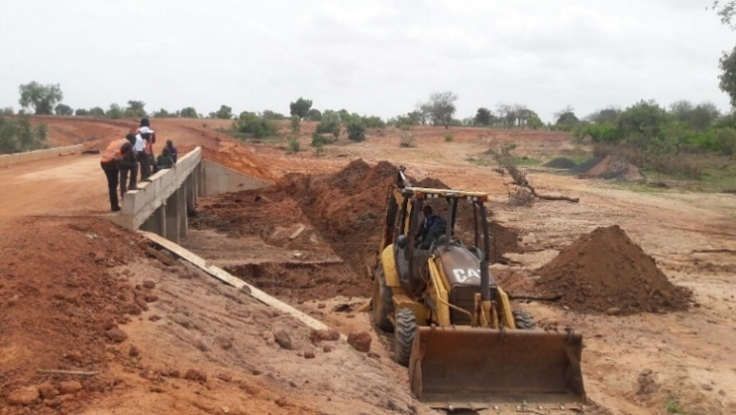
- Mbaye Ba, chef du village de Niassanté  "C’est par des chantiers cahoteux et poussiéreux que les commerçants venaient s’approvisionner au marché hebdomadaire de Niassanté tous les mercredis. Avec les travaux en cours, nous constatons que le taux de fréquentation du marché a augmenté ». | 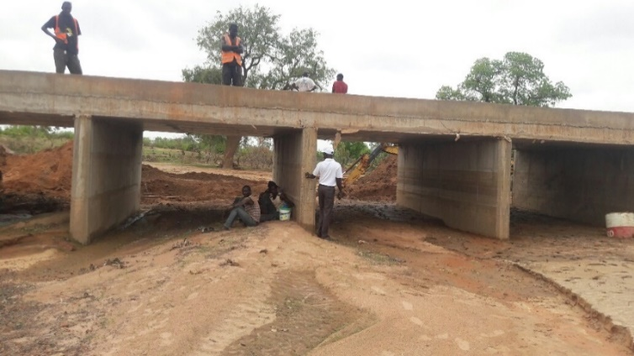  Ouvrage de la piste Koungheul - Fass Thieckene

Volet Hydraulique Rurale

Objectifs
Les objectifs du volet portent sur la réalisation de 238 forages dont 138 forages au rotary et 100 forages au marteau fond de trou (MFT), ainsi que la construction de 157 châteaux d’eau.

Réalisations
La réalisation de châteaux d’eau, forages et réseaux d’adduction ont permis la mise en place de Systèmes d’Alimentation en Eau Potable. En décembre 2017, 122 systèmes d’alimentation en eau potable mis en service dans 10 régions dont 90 multi-villages et 32 MFT équipés au solaire. Les détails de ces réalisations se présentent comme suit :
- 129 forages au rotary réalisés sur un objectif de 138 soit un taux de réalisation de 93% ;
- 100 forages MFT réalisés avec un taux de réussite de 96% ;
- 145 châteaux d’eau finalisés sur un objectif de157 soit un taux de réalisation de 92 % ;
- 2 952 km de réseau d’adduction d’eau sont réalisés soit 96% des objectifs ;
- 225 abreuvoirs et 1.380 bornes fontaines réalisés ;
- 300.000 personnes alimentées en eau potable dans 655 villages;
- 1.608 emplois temporaires créés.

Tableau 3: Synthèse des mises en service par région
Régions | Type système mis en service | Nombre
Diourbel | Multi-village | 5
Fatick | Multi-village | 4
Kaffrine | Multi-village | 12
Kaolack | Multi-village | 9
Kédougou | Mono village | 23
Louga | Multi-village | 21
Matam | Multi-village | 14
Matam | Mono village | 1
Saint Louis | Multi-village | 9
Tambacounda | Mono village | 8
Tambacounda | Multi-village | 14
Thiès | Multi-village | 2
Kedougou | Mono village | 23
Total |  | 122

Témoignage | Premiers effets du volet Hydraulique rurale
Village de Rendo commune de Doumga Lao, région de Saint Louis où le PUDC a réalisé un forage et un château d’eau (système) qui permet d’alimenter 7 villages en eau potable et dispose de 2 abreuvoirs neufs.  Abou Ba, éleveur à Rendo, région de saint Louis  « Je me réjouis de ne plus avoir à faire 12 à 15 km à pied chaque jour pour abreuver mon bétail et puiser de l’eau pour les besoins domestiques. Mes activités au quotidien se résumaient essentiellement à la quête de l’eau. Désormais j’ai du temps pour vaquer à d’autres occupations. Aucun de mes enfants n’aura plus à parcourir des kilomètres pour étancher la soif de mon bétail ». | 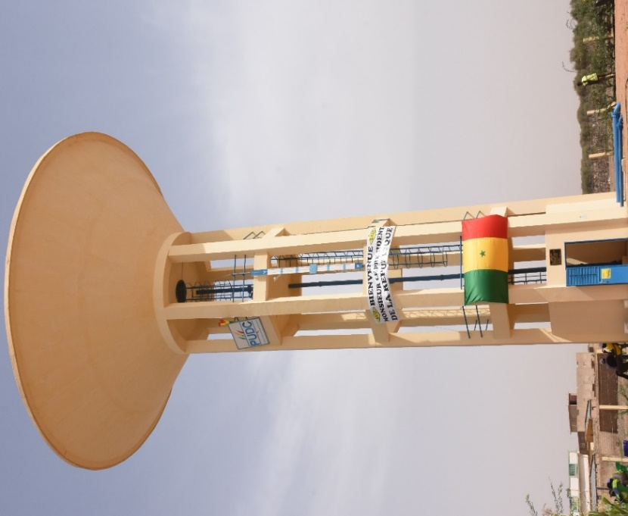  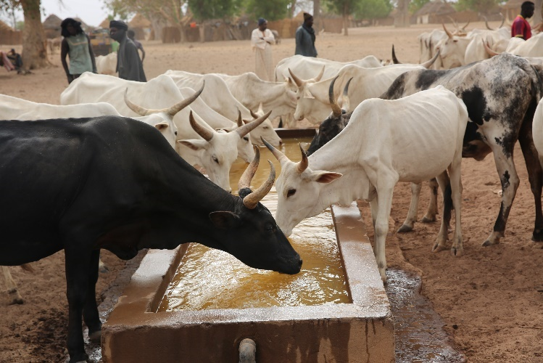  L’accès à l’eau potable permet l’allègement des corvées d’eau pour les femmes et les jeunes filles, la réduction du temps de travail domestique qui génère un gain consacré aux activités économiques et à l’encadrement des enfants, la diminution des maladies hydriques, des économies monétaires (liées à l’achat d’eau), l’amélioration de la salubrité, le développement d’opportunités économiques à travers le maraichage.  Forage de Saré Liou, commune de Dabia, région de Matam

Volet Electrification Rurale

Objectifs
Les objectifs révisés consistent à électrifier 466 villages dont 356 par raccordement au réseau MT/BT, 102 par centrale solaire et 8 par installation de 460 kits individuels et 78 lampadaires solaires. Il est prévu de réaliser 3188 Km de réseau dont 1879 en Moyenne Tension (MT) et 1 309 en Basse Tension (BT). Le volet électrification rurale vise à faciliter l’accès à l’électricité à plus de 300 000 personnes.

Réalisations
Les travaux d’électrification sont en cours dans 379 villages et concernent 299 villages par raccordement au réseau MT/BT et 80 villages par centrales solaires de 15, 30 et 50 kWc :
- Travaux d’installation MT/BT sont terminés dans 89 villages dont 25 mis en service ;
- Cinquante et une (51) centrales solaires sont déjà réalisées et 29 autres en cours de finalisation ;
- Plus de 52 000 personnes réparties dans 76 villages ont maintenant accès à l’électricité ;
- 526 emplois temporaires générés.

Tableau 4: Synthèse de l’état d’avancement par région
Régions | Objectifs : villages à électrifier |  |  |  | Etat d'avancement au 30 novembre 2017 : villages en cours d'électrification
 | MT/BT | Solaire | Total |  | MT/BT | Solaire | Total
Louga | 78 | 18 | 96 |  | 79 | 18 | 97
Saint Louis | 32 | 17 | 49 |  | 15 | 10 | 25
Matam | 40 | 8 | 48 |  | 28 | 0 | 28
Tambacounda | 40 | 51 | 91 |  | 42 | 39 | 81
Sedhiou | 1 |  | 1 |  | 1 |  | 1
Kédougou | 7 | 14 | 21 |  | 7 | 11 | 18
Diourbel | 50 |  | 50 |  | 46 |  | 46
Fatick | 15 |  | 15 |  | 13 |  | 13
Kaolack | 42 |  | 42 |  | 18 |  | 18
Kaffrine | 11 | 2 | 13 |  | 10 | 2 | 12
Thiès | 40 |  | 40 |  | 40 | 0 | 40
11 régions | 356 | 110 | 466 |  | 299 | 80 | 379

Les effets attendus de ce volet sont :
- l’amélioration des conditions d’éducation scolaire des enfants dans les foyers grâce à l’éclairage le soir ;
- la réalisation d’économies monétaires (réduction des dépenses liées à l’énergie) ;
- la prolongation de certaines activités économiques au-delà des heures d’éclairage naturel ;
- Accès aux TIC (rechargement téléphones, télévision, internet…) ;
- l’amélioration du fonctionnement des structures de santé et une meilleure conservation des médicaments ;
- l’amélioration des revenus par l’existence de nouvelles opportunités économiques locales ;
- l’amélioration de la sécurité dans les zones éclairées.

Témoignages
Village de Rendo, région de Saint Louis  Ibrahima Mamadou Sow, chef de village de Rendo, région de Saint Louis  « L’arrivée de l’électricité constitue un énorme progrès pour nous autres qui étions résignés à nous contenter jusque-là de bougies et de lampes-tempêtes ».  Alpha Ndimbalane, chef de village de Médina Bichi, commune de Bamba Thialene THIALENE, région de Tambacounda :  « Créé en 1953, le village de Médina Bichi a peu bénéficié des investissements publics et manquait presque de tout. Pour avoir de l’eau fraîche, il fallait débourser 300 FCFA et parcourir 25 kilomètres jusqu’à Koumpentoum pour acheter un sachet de glace. En période de Ramadan, le prix est doublé à cause de la forte demande. Désormais, avec l’arrivée de l’électricité, nous allons pouvoir étancher notre soif avec de l’eau fraiche du frigo. Je n’ai jamais été aussi heureux qu’en ce jour !!! ». | 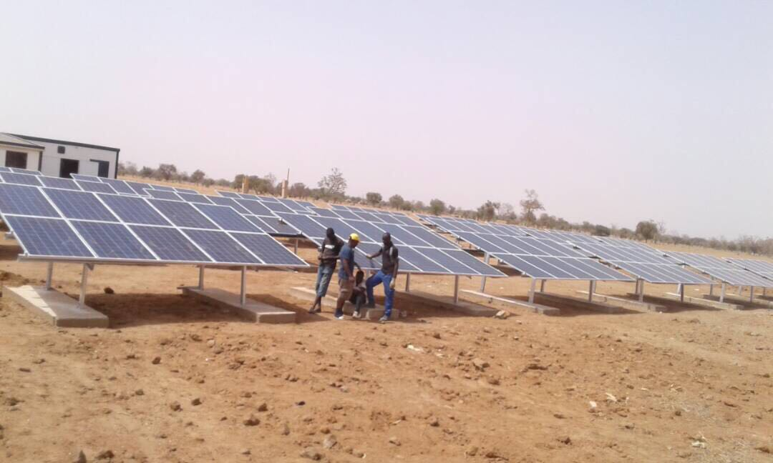  Centrale solaire de Négué Wolof, commune de Mboula, région de Louga, puissance 30 KVA  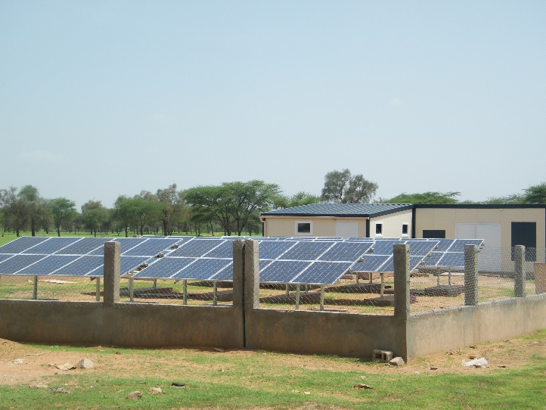  Centrale solaire de Kamara Wolof, commune de Kamb, région de Louga, puissance 15 KVA

Volet équipements post-récoltes

Objectifs
L’objectif du volet est de produire et installer 5 064 équipements post récoltes et unités de production, et de transformation agricole au sein des communes. Ces équipements conduiront à terme à l’implantation d’unités locales permettant ainsi la création d’activités économiques pour les femmes et les jeunes.

Réalisations
Une quantité de 3 529 équipements ont été produits et certifiés, dont 3401 livrés aux bénéficiaires. Une production de 1.531 autres est en cours. Pour l’exploitation de ces équipements livrés, 3 684 conducteurs et meuniers ont été formés sur leur conditions d’utilisation et sur les premières opérations de maintenance. Dans le but d’assurer une gestion efficace des ressources générées par l’exploitation des équipements, 1 674 comités ont été mis en place et 1 467 d’entre eux ont été formés à la gestion administrative et financière. Ces comités assurent l’exploitation et la gestion des équipements livrés.

Une partie des recettes générées couvrent les dépenses liées à l’exploitation et l’entretien des équipements, et une autre partie versée dans la caisse de fonctionnement des groupements de femmes des villages bénéficiaires.
Tableau 5: Etat de déploiement des équipements par région
REGIONS | Objectifs Equipements | Equipements déployés | Villages touchés
TAMBACOUNDA | 693 | 673 | 356
DIOURBEL | 573 | 338 | 121
SAINT LOUIS | 229 | 124 | 72
FATICK | 529 | 497 | 245
MATAM | 317 | 242 | 80
KAOLACK | 472 | 329 | 126
KEDOUGOU | 405 | 405 | 143
THIES | 169 | 91 | 23
LOUGA | 1 165 | 400 | 317
Autres (répartition en cours) | 144
10 REGIONS | 5 064 | 3401 | 1 483

Sur la base du ratio national de 50,1 % de femmes de la population totale (RGPHAE, 2013), le nombre de bénéficiaires des équipements d’allègement des travaux est estimé à 786 000 femmes.
Quarante-cinq (45) ateliers locaux affiliés aux chambres des métiers ont travaillé sur la fabrication des matériels post-récoltes. La mise en œuvre du volet a généré 1.281 emplois temporaires et 1 922 emplois durables pour les jeunes et les femmes.

Témoignage | Premiers effets du volet Equipements
Village de Niondoune, commune de Niakhar, région de Fatick  « Les femmes de Niondoune ont vu leurs conditions de vie sensiblement améliorées depuis le 1er août 2016, date de la mise à leur disposition, par le PUDC, d’une machine à moudre et d’une décortiqueuse à mil » a soutenu la présidente du groupement féminin de ce village.  Selon Coumba Seck, la présidente du groupement des femmes de Niondoune, "l’avènement de la machine a contribué à l’allégement des travaux des femmes". Elle a précisé que jusqu’à cette date, celles-ci parcourraient des dizaines de kilomètres pour décortiquer ou moudre leurs produits.  "Nous avions des machines qui n’étaient pas de bonne qualité. Elles tombaient souvent en panne, obligeant les femmes à aller dans les villages environnants pour décortiquer le mil ou le moudre. Depuis bientôt un an, cette machine mise en place par le PUDC fonctionne au quotidien. C’est un grand soulagement pour nous", explique-t-elle.  Après une petite formation, les femmes ont mis en place un règlement intérieur qui organise le fonctionnement et la gestion de ce nouvel outil de travail. Selon ce règlement, il faut payer 25 francs CFA par kilogramme pour moudre et 30 francs pour le décorticage.  A la fin du mois, les femmes se réunissent pour faire le point sur les recettes générées afin de payer le meunier (le conducteur de la machine) et les frais de carburant.  Une partie est réservée à l’amortissement de la machine et une autre versée dans un compte bancaire pour servir d’autofinancement.  A l’instar de Niondoune, Ndiosmone a également reçu en août 2016 une machine-couplet (servant à la fois à décortiquer et à moudre la mil). Cet équipement est exploité par 815 femmes répartis entre 11 groupements.  Dans le cadre de cette exploitation, un comité de gestion a été mis en place. Les recettes sont divisées en trois parts : l’achat du carburant, le paiement du meunier et une troisième réservée à l’épargne.  Source : Extrait article APS, 4 juillet 2017 | La dotation d’équipements post-récolte aux groupements de femmes a pour effet :  - l’allègement des travaux domestiques pour les femmes et les jeunes filles, avec comme conséquence immédiate l’amélioration de la santé ;  - la réalisation d’économies monétaires portant sur les dépenses post-récoltes, la génération d’une économie locale autour des unités fonctionnelles et l’amélioration des revenus ;  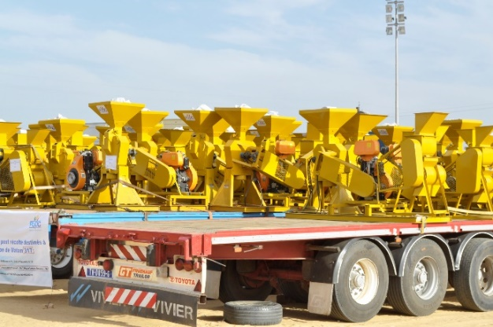  - la génération d’emplois durables pour les jeunes.  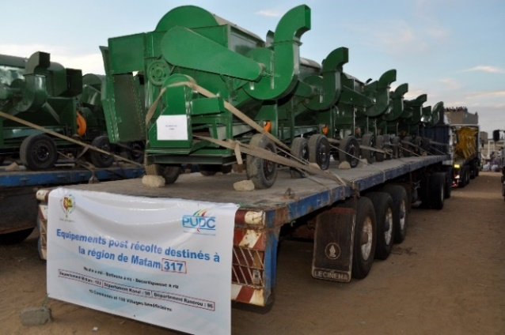  Equipements post récoltes en cours de déploiement

3.1.5. Volet environnement

Objectifs
A travers ce volet, le PUDC vise une meilleure prise en compte des questions environnementales et la conformité des pratiques aux normes environnementales, sociales et sécuritaires.

Réalisations

Pour le volet Environnement, le programme est certifié conforme aux dispositions du code de l’environnement relatives aux études d’impact sur l'Environnement (Arrêté N°20 815 du 15 novembre 2017 portant certificat de conformité environnementale du PUDC).

Les considérations environnementales liées au suivi et à la surveillance de l’exécution des activités sur le terrain sont assurées conformément au Plan Cadre de Gestion Environnementale et Sociale (PCGES).

A cet effet, deux (02) conventions de partenariat ont été signées avec la Direction de l’Environnement et des Etablissements Classés (DEEC) et la Direction des Eaux et Forêts, Chasse et Conservation des Sols (DEFCCS) pour le suivi règlementaire et l’assistance technique à l’application de certaines mesures du PCGES.

Ainsi, la DEFCCS est chargée d’exécuter :
- 67,5 hectares de plantations d’espèces fourragères à croissance rapide très appréciée par les populations et le bétail, en haies vives mono-spécifiques (Acacia mellifera) ou en brise vents plurispécifiques (Leucaena leucocephala et Moringa oleifera) au niveau de 150 périmètres maraîchers et de certains sites de châteaux d’eau.
- 90 hectares de vergers fruitiers (anacardiers, manguiers, agrumes, banane, etc. selon le choix des communautés) à proximité de 157 sites de châteaux d’eau ;
- 300 hectares de reboisement massif d’essences forestières locales (Acacia senegal, Anacardium occidentale, Acacia raddiana, etc.), soit au moins 190 000 pieds dans les régions de Fatick, Louga, Kaffrine, Matam et Tambacounda.
Durant l’hivernage 2017, 50 ha de reboisement massif sont réalisé dans la réserve sylvopastorale de SEBSABRE à Mbonaye dans la commune de Ranérou Ferlo /Département de Ranérou (Région de Matam).
Les actions reboisement ont démarré au niveau de 35 sites des régions de Louga (13), Saint Louis (9) et Matam (13).

Tableau 6: Etat de mise en œuvre du PCGES
Activités environnementales | Objectifs | Taux de réalisation
Suivi règlementaire et l’assistance technique à l’application du PCGES | Signer une convention de partenariat PNUD/DEEC | 100%
Suivi règlementaire et l’assistance technique à l’application du PCGES | Signer une convention de partenariat PNUD/DEFCCS | 100%
Plantations de haie vives et de brises vents | 67,5 hectares | 23%
Création de vergers fruitiers | 90 hectares
Reboisement massif d’essences forestières | 300 hectares | 17%

Les activités de suivi environnemental ont porté principalement sur :
pour le volet pistes, les zones d'emprunt de latérite utilisées pour la construction de pistes, constituent en général des sources de danger, et une perte nette d’opportunités agricoles, et de ressources pastorales pour les populations de la zone. A cet effet, les demandes de réception provisoire des tronçons de pistes sont précédées d’une pré-réception environnementale. L’objectif de cette étape est d’évaluer l’efficacité des mesures environnementales mises en œuvre durant les travaux, mais également de constater le niveau de réhabilitation des sites d’emprunt.
Photo 2 : Réhabilitation de l’emprunt de latérite au niveau de Doly, Tronçon : Guerlé-Gassane-Doly
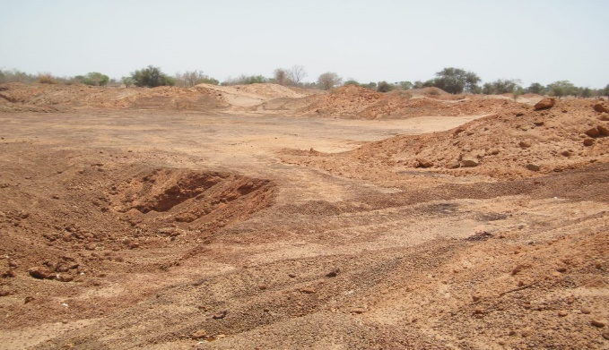Avant (mars 2016) | 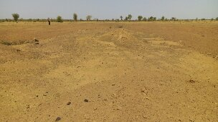Après (mai 2017)

On peut constater sur les photos ci-dessus le rétablissement des conditions environnementales et sécuritaires dans l’un des emprunts du tronçon Guerlé-Gassane-Dolly (38Km).

Tableau 7: Situation de la réhabilitation des sites de latérite exploitée dans le cadre des projets de pistes du PUDC
Régions | Tronçons et linéaires | Nombre d’emprunts exploitées | Superficies réhabilitées (m²)
Matam | Tronçon Thilogne -Bélé (32,825 Km) | 14 | 40 232
Sédhiou | Tronçon Sénoba-sassita (13,5 Km) | 2 | 26 000
 | Tronçon Madina Wandifa – Djinany (25,35 Km) | 5 | 92 000
Fatick | Tronçon Koutango - Saloum Diané (26, 56 Km) | 1 | 11 200
Saint-Louis | Tronçon Aére lao -Yaré Lao (48,13 Km) | 5 | 110 600
 | Troncon Ndioum – Bombodé (32,429 Km) | 4 | 47 250
Louga | Tronçon Guerle -Gassane -Doli (38 Km) | 2 | 48 000
 | Tronçon Doli – Linguére (82 km) | 7 | 160 000
 | Tronçons Sinthiou Boynadji -Windoundy- Totingue (7 km); Orkadiéré -Polel Diambé (5 km); Gassambéri - Diella Houldé (7km) = 19 km | 3 | 26 500
Total |  | 43 | 541 782

Concernant les volets électrification rurale et hydraulique, pour les châteaux d’eau, les lignes électriques et les centrales solaires, le suivi et la surveillance au niveau des chantiers ont permis de mieux sensibiliser les différents acteurs (entreprises et missions de contrôle) sur les mesures de sauvegarde environnementale et sociale et particulièrement sur la gestion des risques sécuritaires liés aux travaux.

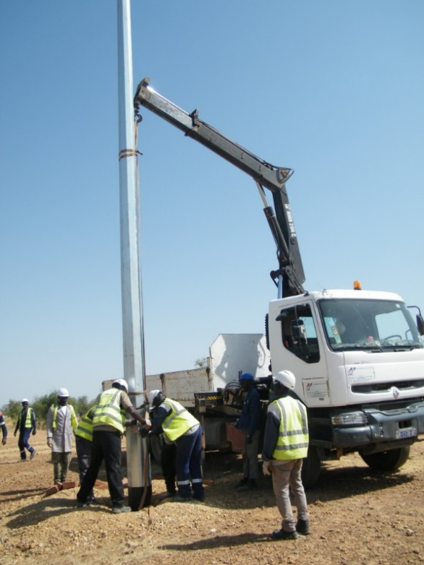 | 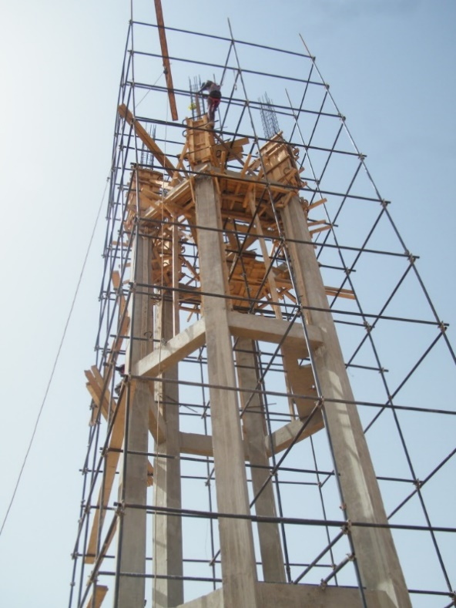
Photo 3 : Implantation de poteau métallique avec mesures sécuritaires prises (Kidira) | Photo 4 : Travail de coffrage en hauteur avec mesures sécuritaires prises (Louga)
Pour ce qui est des équipements de transformation post récolte, en plus des aspects sécuritaires l’accent a été particulièrement mis sur la prise en compte de normes sanitaires lors des formations des comités de gestion et des conducteurs.

Pour le volet Chaine de valeur, la mise en place de 150 unités de bio-digesteurs avec la technologie Sistema Biobolsa est promue pour la production de biofertilisants dans les périmètres horticoles. La phase d’expérimentation a concerné cinq (05) biodigesteurs. Ceci permettra de disposer d’engrais organiques pour l’amendement des sols.
Cette opportunité couplée aux autres maillons de la chaine de valeur permettra de développer des activités génératrices de revenus, sources d’emplois verts.

COMPOSANTES 2&3 : AMELIORATION DE LA PRODUCTIVITE ET RENFORCEMENT DES CAPACITES DES ACTEURS LOCAUX ET DES COLLECTIVITES

Cette composante vise principalement : i) le renforcement des capacités productives des populations à travers l’acquisition de petits matériels/intrants et de transformation, ii) l’organisation de sessions de formation techniques, iii) et le développement des chaines de valeur, iv) le renforcement de l’accès au financement.

Volet Chaine de valeur

Objectifs
La promotion de chaînes de valeur s’inscrit dans une dynamique de renforcement de la productivité agropastorale et de développement de l’entreprenariat rural. Grâce à la construction des forages et châteaux d’eau, de pistes et l’électrification des villages, des obstacles structurels ont été levés et facilitant ainsi le développement des chaînes de valeur.

Réalisations
- Elaboration de la stratégie
Elle a porté sur la réalisation d’un diagnostic des filières, l’identification des domaines prioritaires d’intervention au niveau des différents segments. Les résultats du diagnostic ont orienté le choix du programme vers la promotion des filières « lait » et « cultures horticoles ». Pour les cultures horticoles, la priorité sera accordée à la production de la patate douce et du niébé, associée au piment et au gombo selon les zones agro écologiques d‘intervention. Ce choix se justifie par les possibilités de création de plus-values par la transformation. Les périmètres horticoles vont se faire autour des forages réalisés par le PUDC.

- Chaine de valeur « cultures horticoles »
- Au niveau du segment de la production
- 135 sites autour des forages ont été attribués et délimités (1 site par village) soit une superficie totale de 538 hectares ;
- travaux d’aménagement en cours dans 135 sites ;
- 51 périmètres clôturés et 36 périmètres raccordés au réseau ;

8 périmètres en cours d’exploitation pour une superficie estimée à 40 ha.

Il est retenu de privilégier l’approche agroécologique. A ce titre, des engrais organiques sont mis à la disposition des populations.

Témoignage : Mbaye Dione maire commune de Ngoudiane (région de Thiès)
« Si le projet de périmètre maraîcher réussit, les populations n’iront plus à Dakar parce que nous sommes confrontés à un exode massif surtout des femmes et des jeunes filles ».

- Au niveau du segment de la transformation, la stratégie de promotion de l’entreprenariat est privilégiée. Les résultats de recherche de l’ITA seront valorisés pour promouvoir la transformation en purée et en farine de la patate douce et du niébé pour leur incorporation dans la boulangerie, la consommation locale et la nutrition infantile.

- Chaîne de valeur « Lait »
Les intervention se situent aux différents niveaux de la CDV :
- Au niveau du segment de la production, la stratégie adoptée est l’affectation de 25% à 50% de la superficie des périmètres horticoles à la production fourragère afin de lever les contraintes liées à l’alimentation animale en saison sèche. Le choix a été porté sur la culture du Pennisetum purpureum encore appelé herbes à éléphants ou Neema, ou Maralfalfa.
- Au niveau du segment de la transformation, la stratégie d’intervention a été adoptée sur la base des résultats des études de cartographie de l’offre et de la demande. Ainsi, le Partenariat Public-Privé-Producteur a été retenu comme modèle de mise en œuvre.

- Activités de sensibilisation
Il a été organisé des activités pour sensibiliser les bénéficiaires, les chefs religieux et traditionnels, les OCB, les élus locaux et notables, sur les questions de négociation foncière, de délibération des périmètres et de gestion des aménagements. Ainsi :
- 2.020 personnes dont 50% de femmes ont participé à des sessions de sensibilisation sur l’entreprenariat rural ;
- 11 assemblées d’information et de sensibilisation pour la mise en place des Sociétés Agricoles Rurales (SAR) ont été organisées avec la participation de 1.399 personnes dont 50% de femmes ;
- 1.538 personnes ont participé à la mise en place des SAR ;
- 3.400 personnes dont 34% de femmes ont participé à la mobilisation des ressources.

- Mise en place des SAR et promotion de l’entreprenariat rural
Des rencontres, tenues en présence des autorités administratives, des élus locaux, de chefs de villages polarisés, des représentants du PUDC et des services techniques déconcentrés, ont permis de recueillir les intentions des associés potentiels.

La part sociale a été arrêtée à 10 000 FCFA au minimum et 15 000 FCFA au maximum. Au total, trente-deux (32) SAR ont été constituées dans les régions de Fatick, Thiès, Kaolack et Diourbel, Matam, Louga et Saint Louis. Le tableau ci-dessous fait la situation des SAR par région.

Tableau 7: Synthèse des SAR constituées et du capital mobilisé par région
Région | Nombre de SAR constituées | Capital mobilisé
Thiès | 1 | 6 000 000
Louga | 8 | 9 290 000
Saint-Louis | 2 | 1 805 000
Matam | 5 | 5 550 000
Diourbel | 7 | 9 710 000
Fatick | 2 | 3 550 000
Kaolack | 7 | 8 320 000
Total | 32 | 44 225 000
Pour les activités de promotion de l’entreprenariat, 962 demandes ont été reçues lors de la première étape du processus d’identification des projets innovants. Les projets présélectionnés seront transmis aux structures de financement.

Volet Appui aux Ministères pour acquisition de biens et équipements
- Ministère de l’Agriculture et de l’Equipement Rural
Le PUDC a appuyé le Ministère de l’Agriculture et de l’Equipement Rural dans l’acquisition de motopompes. En fin juin, 585 motopompes (de 300 m3/h et 400 m3/h) ont été réceptionnées sur un objectif de 600, correspondant à un taux de réception de 98 %.

Témoignage
“Rien qu’avec le premier apport de 50 groupes motopompes du PUDC, nous avons pu aménager 2 300 hectares. Auparavant, on ne dépassait pas les 400 hectares. Pour l’hivernage 2016-2017 où 140 autres motopompes sont attendues, nous projetons d’aménager 10 000 hectares ». Paul Marie FAYE, Délégué Régional de la SAED à Matam

Tableau 8:Situation de la répartition des motopompes livrées par localité
Régions | Localités | Motopompes disponibles | Motopompes livrées à la SAED
Saint louis | Podor | 205 | 200
 | Dagana | 175 | 170
Matam | Matam | 200 | 195
Tambacounda | Bakel | 20 | 20
3 régions | 4 départements | 600 | 585
Le déploiement des motopompes est effectif.

- Ministère de l’Elevage et des Productions Animales
Le PUDC a acquis et livré, pour le compte du Ministère de l’Elevage et des Productions animales 24 361 525 doses de vaccins en deux phases.

« Le partenariat avec le PUDC pour l’acquisition de doses de vaccins a plusieurs avantages sur la campagne de vaccination. La disponibilité de vaccins à temps améliore la planification de la campagne, évite les ruptures jadis constatées en milieu de campagne. Pour la prochaine campagne, tout le stock de vaccins est disponible grâce à l’appui du PUDC. En plus, les vaccins sont mieux conditionnés maintenant, ce qui a un effet positif sur la qualité du produit. La disponibilité de vaccins à temps a permis d’améliorer le taux de couverture vaccinale qui est passé de 15 % à 20 % pour la peste des petits ruminants ». Source : Ministère de l’Elevage et des Productions Animales

COMPOSANTES 3&4 : COMMUNICATION ET DEVELOPPEMENT D’UN SYSTEME D’INFORMATION GEO REFERENCE

Volet Communication

Objectifs
Ce volet vise l’échange d’informations régulière entre le PUDC et les parties prenantes sur les objectifs, les réalisations et les perspectives. La finalité est de renforcer l’appropriation et la capitalisation des résultats.

Réalisations
L’élaboration de la stratégie de communication assortie d’un plan opérationnel de mise en œuvre a favorisé la diffusion et à la promotion des axes d’intervention du PUDC, et a augmenté la visibilité des effets induits par la mise en œuvre des activités.

Des activités de communication ont été menées :
- animation des réseaux sociaux à travers les comptes Facebook, twitter, Instagram, Youtube ;
- participation à deux tournées économiques du Président de la République :
  - zones Centre et Est : inauguration de la piste Koungheul-Maka Gouye (région de Kaffrine), mise en service du système d’alimentation en eau multi-villages de Saré Bamol et lancement des travaux du volet électrification rurale à Dialacoro (région de Tambacounda) et déploiements de 433 équipements de transformation post récoltes ;
  - zone nord : lancement officiel à Podor du déploiement de 700 équipements de transformation agricole (pour les régions de Louga, Saint Louis et Matam), inauguration de la piste Thilogne-Bélé, mise en service du système d’alimentation en eau multi-villages de Saré-Liou et mise en service de l’électrification du village de Saré-Liou (région Matam).
- Organisation d’un atelier régional de capitalisation et de partage d’expériences avec la participation de 23 pays et délégations. Cet atelier a été l’occasion d’une communication du PUDC sur le plan international avec notamment la participation TV5 Afrique, Africable, OuestTV ;
- la mise en place d’un réseau de communicateurs traditionnels ;
- la tenue de six (06) réunions du Comité Technique Régional de Suivi de la mise en œuvre du PUDC (CTR) ;
l’organisation d’activités d’animation et de mobilisation sociale dans le cadre de la mise en œuvre des activités des volets Chaine de valeur (8 638 personnes dont 44% de femmes), Equipements post récoltes (33 141 personnes dont 89% de femmes) et Hydraulique (mise en place des comités de gestion).

En support à ces différentes activités, le PUDC a produit et diffusé divers supports de communication notamment :
- 24 films et mini-reportages (8 films institutionnels et 16 reportages) sur les chaines nationales (publiques et privées), et des dizaines de spots radios ;
- Des articles sur différents sites d’information locaux ;
- plus de 3.000 supports de communication (t-shirts, casquettes, plaquettes, kakémono, banderole, stylos, sacs, etc.,).

Volet Suivi évaluation
La première année a permis la mise en place du dispositif opérationnel de suivi évaluation. Les enquêtes de référence sont réalisées. La révision du programme s’inscrit dans la continuité avec des mécanismes d’optimisation pour la réduction des couts tout en maintenant un niveau de performance et de qualité. Les activités phares sont :
- Faisant suite aux enquêtes de référence, les enquêtes de suivi en cours permettront d’apprécier les premières transformations observées sur les conditions de vie des populations bénéficiaires et sur l’économie rurale ;
- L’évaluation finale du PUDC ;
- La capitalisation du programme ;
- L’élaboration de la matrice des besoins exprimés par les populations en perspective de la planification de la prochaine phase.

Volet Système d’information Géographique
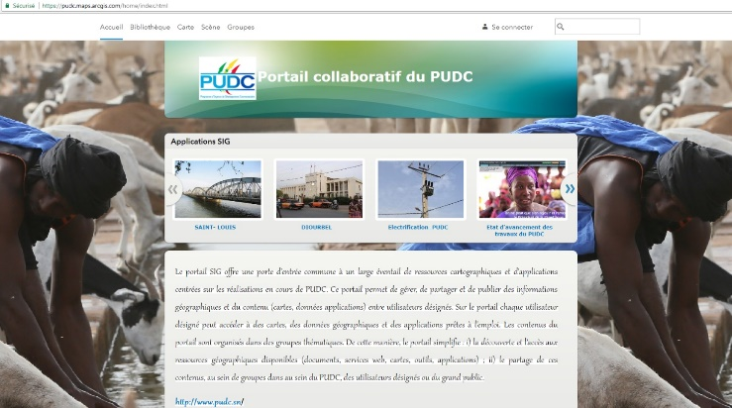
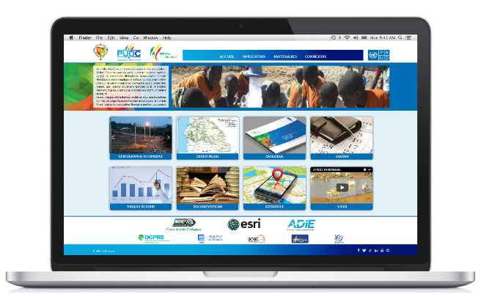
Le PUDC a mis en place des outils pour d’une part permettre la visualisation des réalisations et d’autre part aider à la prise de décision. La plateforme SIG est opérationnelle depuis le premier trimestre de 2017. La plateforme est composée d’une base de données géoréférencée élaborée et régulièrement mise à jour et d’autres séries d’applications développées et hébergées dans le centre de ressources de l’ADIE.

Par ailleurs, le PUDC a développé un portail collaboratif SIG qui comporte plusieurs applications (cartographiques, multimédias) et renseigne sur les réalisations à date du PUDC et par région. Ce portail est accessible à partir de l’adresse ci-dessous : www.pudc.maps.arcgis.com.
- Des activités de renforcement de capacités sont en cours pour permettre l’appropriation par les acteurs (sectoriels et experts PUDC) des outils développés et renforcer leurs compétences dans différents domaines (gestion et utilisation de la plateforme, collecte et mise à jour des données, cartographie thématique et informatique) ;
- Enfin, le PUDC a connecté le CSE à la fibre optique pour renforcer leurs capacités et améliorer la performance de la plateforme.

SITUATION FINANCIERE

En fin octobre 2017, la situation financière se présente comme suit :
- Budget initial approuvé dans le PRODOC de 123 907 327 531 FCFA ;
- Les fonds cumulés reçus du trésor s’élèvent 82 311 138 003 FCFA dont 77 565 107 037 FCFA pour les activités du programme inscrites dans le PRODOC ;
- Les décaissements totaux cumulés (activités du PUDC, achats de motopompes et vaccins) sont de 80 883 037 946FCFA et se décomposent comme suit:
  - Un montant de 5 434 898 399 FCFA pour l'achat de motopompes, de moissonneuses batteuses et vaccins ;
  - Un montant de 75 448 139 547 FCFA pour les activités du PUDC inscrites dans le budget révisé ;
Tableau 9: Situation financière du PUDC au 30 novembre 2017
VOLETS | BUDGET PRODOC | DEPENSES
Volet Hydraulique | 44 000 000 000 | 31 919 068 747
Volet Pistes | 30 669 571 745 | 16 759 560 618
Volet Energie | 29 600 618 400 | 14 606 456 469
Volet Equipements | 7 120 000 000 | 3 505 541 620
Volet SIG | 700 000 000 | 146 788 834
Volet Entreprenariat local | 1 960 000 000 | 821 984 635
Volet environnement | 700 000 000 | 78 437 980
Volet chaîne de valeur | 500 000 000 | 183 038 975
Volet Suivi Evaluation | 150 000 000 | 85 836 732
Volet Communication | 230 000 000 | 57 777 537
Audit | 51 652 800 | 6 072 888
Gestion du programme | 8 225 484 586 | 7 277 574 512
TOTAL GENERAL | 123 907 327 531 | 75 448 139 547

BONNES PRATIQUES, INNOVATIONS ET LECONS APPRISES

Durant ces années de mise en œuvre, le PUDC a introduit plusieurs innovations et bonnes pratiques dont les plus significatives :
- Certification des ouvrages et matériels du programme
Pour garantir la qualité de ses réalisations, le PUDC a mis l’accent sur la certification de tous les ouvrages et équipements, en plus du contrôle et de la supervision confiés à des prestataires. Ceci passe par l’audit technique de la conformité par rapport aux spécifications techniques définies dans les DAO. Ainsi pour chaque volet, un prestataire a été recruté pour certifier le processus de mise en œuvre. Cette innovation a permis au PUDC de s’assurer de la qualité des ouvrages et équipements réalisés, en conformité avec les normes en vigueur. Ce service de contrôle qualité permet aussi de maîtriser les facteurs de rentabilisation des équipements et leur durabilité. Par ailleurs, l’exigence de ce contrôle a permis de relever le niveau de performance des entreprises, des fournisseurs et des prestataires impliqués dans la mise en œuvre du PUDC.
- Mise en place d’une plateforme SIG couplée à un système informatique de suivi évaluation : un mécanisme efficace pour la gestion axée sur les résultats
Le PUDC s’est doté de deux applications : i) une application informatique de suivi évaluation fonctionnelle pour la gestion de la planification, du suivi-évaluation…. ii) Une plateforme SIG permettant de disposer d’un système d’information géo référencé centralisant toutes les données relatives au programme et interopérable avec les systèmes nationaux existants. Elle permet de disposer d’une cartographie des différentes réalisations et des indicateurs de suivi du programme et de faciliter l’accès, le partage et la diffusion de l’information relative au programme via une interface conviviale. Ainsi, pour assurer un suivi efficace et à temps plein, une passerelle est développée entre les deux applications. Ceci facilite l’exploitation des données de suivi évaluation et de géo référencement.
- Mise en place des sous-comités techniques : un cadre efficace pour le partage d’informations sur le programme et la célérité dans la prise de décision
Au-delà du cadre institutionnel du PUDC composé d’un comité de pilotage et d’un comité technique, des sous-comités techniques ont été mis en place. Ils émanent du comité technique et sont présidés par les points focaux désignés par leur Ministère de tutelle.
Les missions des sous-comités consistent principalement à (i) l’harmonisation des interventions du PUDC avec celles des autres projets et programmes, (ii) la validation des spécifications techniques (iii) la validation des Dossiers d’Appels d’Offres (DAO), (iv) à la participation aux missions de suivi et de supervision des travaux et (v) la participation aux réceptions provisoires.
- Développement de l’entreprenariat local
Les artisans locaux ont été intégrés par les entreprises adjudicataires dans le processus de fabrication des équipements.
Conformément aux engagements du Gouvernement d’encourager une meilleure implication des artisans locaux dans les marchés publics, il a décidé d’insérer dans le Dossier d’Appel d’Offre une clause exigeant des entreprises attributaires, la sous-traitance avec les artisans locaux affiliés aux Chambre des métiers des différentes régions. Au total 47 sous-traitants ont travaillé sur la fabrication du matériel post récolte.
- Acquisition en mode fast track pour le Ministère de l’Elevage et des Ressources Animales (de vaccins sur le marché international) et le Ministère de l’Agriculture et de l’Equipement Rural (moissonneuses batteuses et motopompes).
- Partenariat avec les institutions étatiques : un mécanisme d’implication et d’efficacité
Pour la mise en œuvre des activités du programme, le PNUD a signé des conventions de partenariat avec des structures publiques et parapubliques :
- Université Gaston Berger de Saint Louis pour l’évaluation d’impact du PUDC ;
- ITA et ISRA/CDH pour l’accompagnement des activités des chaînes de valeur horticole et lait notamment l’amélioration du matériel végétal et la capacitation des bénéficiaires;
- ADIE pour l’hébergement de la plateforme SIG, l’amélioration de la connectivité devant permettre à tous les acteurs, la sécurisation et la disponibilité de la plateforme sur l’internet ;
- CSE pour gérer la base de données géo référencées et coordonner les mises à jour ;
- SENELEC et ASER pour veiller à la conformité aux normes de réalisation des ouvrages et participer à (i) l’élaboration de cahiers de charges des appels d’offres de fourniture et de travaux ; ii) aux réceptions techniques et iii) à la mise en service des installations ;
- Forage gros débit de Tessekéré et Doly, une innovation en zone sylvopastorale
Les forages de Tessékéré et de Doly, situés en zones sylvopastorales présentent des caractéristiques particulières. Avec un réservoir de 1 000 m3 suspendu à 35 mètres au-dessus du sol et un débit de 40m3/h avec 16 pouces de diamètre chacun, ces infrastructures hydrauliques constituent ainsi des forages de gros débit et uniques en zone pastorale. Ils permettent l’alimentation en eau des populations mais surtout du cheptel qui par endroit s’élèvent à plus de 100 000 têtes. La construction de ces ouvrages gros débit et la culture de plantes fourragères dans les périmètres de 5 ha aménagés autour des ouvrages contribuera de manière significative à réduire la transhumance.
Centrale solaire dotée d’un système de télégestion, une innovation de taille pour une gestion efficace et durable des centrales photovoltaïques
Pour une gestion efficace et une garantie de la pérennité des centrales construites, le PUDC a opté pour une télégestion avec un automatisme du poste standard. Grace à ce dispositif d’échanges et de communication à distance, la gestion technique centralisée mise en place permet de gérer les centrales à distance, de déceler en temps réel toute anomalie et d’effectuer les réparations requises. Ce système permet également d’enregistrer l’historique de tous les paramètres de la centrale.
Atelier régional de capitalisation sur le PUDC, un outil efficace pour une mise à l’échelle du PUDC au niveau régional
Le PNUD a organisé un atelier régional de capitalisation sur le PUDC pour partager le modèle PUDC dans sa conception et sa mise en œuvre. Ainsi tous les aspects du programme depuis sa conception jusqu’à sa pérennisation ont été partagés, discutés et des recommandations formulées. Ainsi, l’une des principales recommandations est la mise à l’échelle du programme dans les autres pays africains à l’image du Togo qui a déjà démarré.

CONTRAINTES, RISQUES ET DEFIS
Les principales contraintes sont d’ordre financier et sont liées à la difficulté de concilier le plan de versement de contributions au plan de décaissement (paiement des décomptes).
Par ailleurs, en considérant les objectifs et délais du programme, le PUDC a identifié une série de défis à relever pour concilier le respect des délais et maitrise des coûts.

Tableau 10: Défis et risques
Contraintes, risques et défis | Solutions
Ralentissement/arrêt des travaux suite au retard de paiement des décomptes | Mise en place de plans de décaissement trimestriels et validation par le Gouvernement
 | Aligner le rythme de décaissement à celui du planning des travaux
Forte demande sociale | Priorisation des demandes additionnelles ;  Mise en place d’une deuxième base de données en partenariat avec les élus locaux et l’administration territoriale ;  Synergie avec les autres projets et programmes en cours.
Long délai dans les réceptions et mise en service des installations électriques MT/BT | Diligence dans les réceptions par SENELEC
Défis de branchements des usagers après les mises en service | Solution globale à trouver par le Gouvernement
Rendre accessible les coûts d’accès pour les ménages ruraux (Tarifs) | Rendre effectif l’harmonisation des tarifs de l’électricité
Couts élevés de l’eau en milieu rural | Etudes tarifaires pour harmonisation des prix  Application de prix préférentiels pour le maraîchage

PERSPECTIVES
Pour la période Janvier- février 2018, les prévisions de réalisation sont :
- Pour le volet hydraulique rural, achever la réalisation des forages et les châteaux d’eau restants et de mettre en service tous les systèmes. Il sera ensuite procédé au transfert des ouvrages à l’OFOR. Il faut noter que pour les 25 forages MFT restants, la pose des équipements ne sera pas finalisée en février 2018. Il en sera de même pour le système de transfert de l’eau aux villages de la commune de Mbam (région de Fatick) ;
- Pour le volet pistes rurales, achever 52 km sur les 195 en cours de travaux;
- Pour l’électrification rurale, finaliser les travaux et procéder à la mise en service des 80 centrales solaires et 118 villages MT/BT déjà réceptionnés. Cependant, les travaux sur les villages restants ne pourront être finalisés en février ;
- Pour les équipements post récoltes, réceptionner 100% des équipements restants et les déployer. Cependant, la formation de 286 comités de gestion ne sera pas réalisée d’ici fin février ;
- L’accompagnement des chaînes de valeur lait, horticole (patate douce) sera opérationnel avec la mise en valeur de 75 périmètres horticoles, la mise en œuvre des contrats d’achat et la mise en place des unités de transformation ;
- La mise en œuvre du plan d’action de communication sera poursuivie et à cet effet, un atelier national de partage des résultats de la phase 1 du PUDC sera organisée ;
- Réalisation de l’évaluation finale du programme et démarrer les enquêtes de suivi afin d’apprécier les premiers changements des conditions de vie des ménages et des populations bénéficiaires consécutifs aux interventions du PUDC ;
- Finalisation de l’installation des unités de bio digesteurs. Pour les 145 unités restantes, l’acquisition et l’installation ne seront pas effectives d’ici fin février ;
- Pour les réalisations devant faire l’objet de transfert aux structures nationales, un document de transfert sera élaboré ;
- Finalisation et validation de l’élaboration du document de projet de la phase 2 du PUDC.

ANNEXES

Annexe 1 : Contribution du PUDC au PSE
AXES du PSE | Domaines | Levier | Objectifs et Cibles du PUDC
Axe 1 : Transformation structurelle de l’économie et croissance | Promotion de l’agriculture commerciale et modernisation de l’agriculture familiale | Moteurs d’emplois et d’inclusion sociale | Le PUDC poursuit à travers toutes ses composantes l’objectif d’améliorer la productivité agricole et le développement de l’entreprenariat rural  La promotion des chaînes de valeur vise la création d’une économie rurale d’entreprises rurales dans la production, la collecte, et la transformation de la production locale  Meilleure productivité, techniques modernes de production et de transformation, conservation de produits
 | Développement de l’habitat social et d’un écosystème de construction
 | Modernisation graduelle de l’économie sociale |  | Les infrastructures du PUDC permettront de créer un environnement propice qui favorise les affaires et les investissements en milieu rural  La promotion du modèle de sociétés coopératives (OHADA) opérationnalise l’économie sociale.
Axe 2 : Capital humain, Protection sociale et Développement durable | Renforcement de l’accès aux services sociaux de base qualité | Moyens d’amélioration des conditions de vie et de lutte contre les injustices sociales | Objectif principal du programme : lutte contre la pauvreté et les inégalités en milieu rural par une amélioration de l’accès aux infrastructures socio-économiques de base
 | Gestion durable des ressources et développement équilibrée du territoire |  | La protection de l’environnement et l’adaptation au changement climatique : le programme intègre dans son approche l’impérieuse nécessité de préserver l’environnement et de promouvoir des activités et pratiques de mitigation et d’adaptation au changement climatique
 | Protection sociale des groupes vulnérables |  | Les effets de l’accès à l’eau, à l’électricité, aux équipements d’allégement des tâches domestiques, de désenclavement par rapport aux marchés et structures de santé ciblent en priorité les groupes vulnérables que sont les enfants, les femmes, les personnes âgées
Axe 3 : Gouvernance, institutions, Paix et  Sécurité | Renforcement de la paix et de la sécurité | Facteurs de performances, de cohésion sociale et de stabilité | Le désenclavement et l’électrification des zones rurales favorisent la mobilité des forces de sécurité et la circulation des informations.  La densification des réseaux d’approvisionnement en eau et le développement des cultures fourragères réduisent la compétition sur les ressources et favorisent la paix
 | Promotion de la bonne gouvernance
 | Modernisation de l’Administration et de l’économie
Par la mise en œuvre des volets infrastructures socio-économiques et « accompagnement des chaines de valeur horticole et lait », le PUDC marque sa contribution aux axes 1 et 2 du PSE.

Les rendements obtenus par cette plante atteignent 400 tonnes /ha contre seulement 1t/ha pour le niébé fourrager et 12 à 16T/ha pour le maïs fourrager.
Nb : les contraintes évoquées par le PUDC ont été prises en charge par le Gouvernement. Ainsi les tarifs de l’électricité ont été harmonisés.

